**北京理工大学珠海学院**

**综合实践报告书**

**课程名: .NET平台/J2EE平台综合实践**

**实践项目: 网上购书系统（淘书轩）**

**学 院： 计算机学院**

**专业班级： 09级软件工程3班**

**学生姓名： 刘宏吉 　陈佳佳**

**简建鸿 刘志伟**

**邱宗博 周彦妤**

**指导教师： 赵卓君**

**2012年 07 月 04日**

**北京理工大学珠海学院**

**综合实践任务书**

2011 ～2012 学年第 2 学期

**学生姓名： 刘宏吉 陈佳佳 简建鸿**

**刘志伟 邱宗博 周彦妤**

**专业班级：**  **09软三**

**指导教师： 赵卓君**  **工作部门： 计算机学院**

**一、综合实践项目：**

网上购书系统

**二、综合实践内容**（含技术指标）

网上购书系统（淘书轩）使用JAVAEE（SSH框架）以及MySql5.1数据库来实现，开发工具是MyEclipse

1. 会员模块：会员注册，登录，个人中心，收藏，评论，购物车，图书的搜索和列表显示
2. 员工模块：登录，处理用户订单，用户退货请求，个人信息管理
3. 管理员模块：管理员登录，员工信息管理（增删改查），

会员信息管理，图书信息管理，支付方式管理，优惠活动管理，图书销售情况查看，网站首页广告管理，系统关键字管理，个人信息管理

**三、进度安排**

|  |  |  |  |
| --- | --- | --- | --- |
| 序号 | 步骤 | 完成品 | 完成时间 |
| 1 | 识别系统的参与者、用例及性能要求 | 系统需求说明 | 5月14日 |
| 2 | 分析系统领域对象，设计系统实体类及数据库结构 | 数据库设计说明（实体类设计说明） | 5月16日 |
| 3 | 系统界面原型设计和架构设计 | 系统原型、总体设计说明 | 5月25日 |
| 4 | 实现首页及网站导航及登录功能 | 有关网页及代码 | 5月28日 |
| 5 | 实现商品目录显示及详细信息显示功能 | 有关网页及代码 | 5月30日 |
| 6 | 实现购物车与支付功能 | 有关网页及代码 | 6月3日 |
|  | 实现后台管理功能 | 有关网页及代码 | 6月10日 |
| 8 | 测试网站 | 测试计划及结果 | 6月11日 |
| 10 | 编写文档及报告，准备答辩 | 设计报告 | 6月12日 |
| 11 | 答辩 |  | 6月27日 |

1. **基本要求**
2. 以团队合作方式完成一个web应用程序或动态网站
3. 以模块进行组员分工
4. 课程设计结束后，要求学生完成课程设计报告，总结课程设计的问题和经验。

**指导老师签名：**

**年 月 日**

**实践小组分工安排**

|  |  |  |
| --- | --- | --- |
| **姓名** | **负责工作** | **备注** |
| 刘宏吉 | 项目框架的搭建，需求分析，初步设计项目  会员模块相关页面设计与后台代码的编写  数据库设计 |  |
| 陈佳佳 | 前期负责员工后台界面原型的设计与编写，后期负责员工后台代码的编写与测试  会员模块的购物车功能  数据库设计 |  |
| 简建鸿 | 前期负责管理员后台界面原型的设计与编写，后期负责管理员后台代码的编写与测试  会员模块界面设计与后台代码编写  数据库设计 |  |
| 邱宗博 | 管理员登录后台代码的编写  会员模块测试 |  |
| 刘志伟 | 会员模块登录功能的实现  包括页面与后台代码的编写  文档编写  员工后台测试 |  |
| 周彦妤 | 会员模块注册功能的实现  包括页面与后台代码的编写  文档编写  管理员后台测试 |  |

# 摘要

是利用计算机技术、网络技术和远程通信技术，实现整个商务(买卖)

过程中的电子化、数字化和网络化。电子商务是以商务活动为主体，以计算机网

络为基础，以电子化方式为手段，在法律许可范围内所进行的商务活动过程。利

用 JAVAEE平台语言中的程序可以实现电子商务平台的设计。它有着大量的类库，同时利用数据库技术可以很容易的编写出漂亮高效的电子商务系统。

本论文利用 JAVAEE 及 JSP 在互联网上建造一个网上书店，以使每一位顾客不用出门在家里就能够通过上网来轻松购书。本文首先描述了电子商务的概念、发展状况、以及开发网上书店电子商务的意义。然后，对网上书店的开发工具java框架 技术进行了介绍，并将JAVAEE 技术和 JSP 技术做了较深入的比较。分析了建立网上购书系统的可行性，对图书销售平台的运营模式和图书选购流程进行了深入的探讨。利用JAVAEE框架技术访问网上书店数据库的流程，并设计了虚拟网上图书交易平台。网上购书系统实现，利用了JAVAEE/JSP 建立网上书店的语言程序和用户界面；利用了 MYSQL 数据库建立网上书店的数据库系统；利用了 JAVAEE框架（SSH） 技术实现网上购书系统中对数据库的安全连接和访问。本论文以建立一个虚拟的网上书店电子商务解决方案为前提，详细描述了购书系统各部分之间的联系，使它们有机地结合在一起，最终形成完整的电子商务平台。

关键词：电子商务，网上购书系统，JAVA

# 目录

摘要 v

目录 6

第一章 需求分析 7

1.1 系统名称 7

1.2 需要板块 7

1.3 需要权限 7

1.4 技术关键点 8

1.5 内容难点 8

1.6 领域对象分析 8

1.7 领域对象类图 10

1.8 系统用例图 10

第二章 总体设计 12

2.1 系统架构 12

2.2 SSH分层结构技术划分 13

2.3 物理包图 14

第三章 详细设计与实现 16

3.1 总体模块设计 16

3.2 会员模块设计 16

3.3 员工模块设计 19

3.4 网站管理员模块设计 21

3.5 关键字自动补全搜索模块设计与实现 23

3.6 系统相关业务流程 25

3.7 会员模块相关流程 25

3.8 数据字典 27

第四章 测试 35

参考文献 40

心得体会 41

综合实践进度表 42

# 第一章 需求分析

## 系统名称

《基于B/S结构的网上购书系统》

## 需要板块

1. 网站管理员后台
2. 员工后台
3. 会员模块

## 需要权限

1. 员工
   1. 员工登录/安全退出
   2. 处理会员买书的订单（查看，发货）
   3. 处理会员退货请求
   4. 查看个人的订单处理记录
   5. 个人信息管理（查看，修改部分个人信息）
   6. 修改登录密码
2. 网站管理员
3. 管理员登录/安全退出
4. 管理员工信息（增删改查）
5. 管理会员信息（查看，注销）
6. 图书分类信息管理（增删改查）
7. 管理图书信息（图书上架，下架，图书列表查看，图书部分信息修改）
8. 管理用户评论（查看，删除）
9. 支付方式管理
10. 查看员工订单处理记录
11. 查看会员的购书记录（查看用户订单）
12. 查看网站整体销售情况（销售数量，金额，按时间查看：当天，最近一周，最近三月等等）
13. 查看图书销售情况（图书的销售量）
14. 图书销售折扣的发布/撤销
15. 优惠活动的发布/撤销
16. 管理网站首页的广告
17. 系统关键字的管理
18. 管理个人信息
19. 修改登录密码
20. 会员
21. 新会员注册
22. 会员登录/安全退出
23. 图书搜索
24. 购物车管理（增加图书，数量修改，清空，结算）
25. 已购图书查看
26. 收获地址管理（增删改查）
27. 我的订单（订单确认，订单列表，删除订单，查询明细）

订单状态为（取消，等待审核，审核不通过，审核通过，等待发货，已发货，交易成功）

1. 评论管理（交易成功后对图书进行评论，查看已有评论）
2. 我的收藏（新增收藏，收藏列表，删除收藏图书）
3. 个人信息管理（查看，修改）
4. 修改登录密码
5. 游客
6. 将图书加入购物车
7. 浏览图书
8. 查询图书

## 技术关键点

1. 图书计算折扣时以最近设置折扣优先

## 内容难点

1. 验证用户邮箱有效性
2. 首页浮动广告的管理
3. 通过highcharts插件实现图书销售情况的显示
4. 收货地址中的地区信息（国家，省，市，县）的列表关联显示

## 领域对象分析

* + 1. 会员
    2. 员工
    3. 网站管理员
    4. 图书信息
    5. 订单信息
    6. 收藏信息
    7. 会员已购图书记录
    8. 评论信息
    9. 收货地址
    10. 退货申请
    11. 员工处理会员订单与退货申请记录
    12. 图书分类信息
    13. 支付方式
    14. 优惠活动信息
    15. 系统关键字信息

|  |  |
| --- | --- |
| 领域对象 | 描述 |
| Customer | 注册会员 |
| Staff | 网站员工 |
| Admin | 网站管理员 |
| Book | 图书信息 |
| Order | 订单信息 |
| Collection | 收藏信息 |
| ShoppingRecord | 会员购书记录信息 |
| Comment | 评论信息 |
| ShippingAddress | 收回地址信息 |
| RejectedApply | 退货申请信息 |
| StaffHandleRecord | 员工处理会员订单与退货申请记录信息 |
| Catagory | 图书分类信息 |
| PaymentMethod | 支付方式 |
| Promotion | 优惠活动信息 |
| Keyword | 系统关键字信息 |

表1-6

## 领域对象类图



图1-7

## 系统用例图

* + 1. **管理员相关用例**



图1-8-1

* + 1. **员工用例**



图1-8-2

* + 1. **会员用例**



图1-8-3

* + 1. **游客用例**

****图1-8-4

# 第二章 总体设计



## 系统架构

淘书轩使用的是MVC模式来设计的系统架构：



* + - * 1. View:视图层，显示界面，实现技术为JSP
        2. Controller：控制层，控制页面间的跳转，在系统中使用Struts2作为控制层
        3. Model：模型层，编写业务逻辑与数据连接的代码，包括service，entity，dao层

## SSH分层结构技术划分

图5-1SSH分层结构技术划分

描述：客户端发送request请求，通过struts.xml配置找到action层指定方法，action获取前台客户端发送的信息并调用业务层的处理业务方法，业务方法根据需要通过Dao层获取数据库相关数据，Dao层将相关数据封装成对象返回给业务方法，业务方法处理完毕后通知action处理结果，struts.xml根据action返回字符串，跳转预设的action或页面，客户端页面根据返回值前台JS进行相关处理。

## 物理包图



图2-1

* 1. TaoShuXuan：工程包，存放整个项目，直接子层有src，webroot
     1. src 存放java源文件的包，包括bookshop（购书系统模块），searchEngine（搜索引擎模块）
        1. bookshop：购书系统模块，包括子包：action（action控制层），service（业务层），dao（数据操作层）与entity（实体类包），组成模型层，filter（过滤器包），servlet（系统关键servlet），util（工具类包）
        2. searchEngine：搜索引擎模块，包括子层：action（action控制层），service（业务层），dao（数据操作层）与entity（实体类包），组成模型层，filter（过滤器包），servlet（系统关键servlet），timer（定时任务），getSession（获取hibernatesession），util（工具类包）
     2. webroot：存放jsp已经css，js，html等视图相关文件，包括子层：
        1. admin：存放管理员模块相关视图文件
        2. staff：存放员工模块相关视图文件
        3. customer：存放会员模块相关视图文件
  2. BookImages:存放系统相关图片，包括：
     1. activity：存放优惠活动相关图片
     2. cover：存放图书封面

# 第三章 详细设计与实现



## 总体模块设计

图3-1 总体模块设计

## 会员模块设计

图3-2 会员模块结构设计

描述：

1. 登录/安全退出
2. 新会员注册：只需要提供 邮箱（作为登录账号），密码 。需要

通过邮箱激活用户

1. 图书搜索：根据关键字进行模糊搜索，然后显示图书列表
2. 个人中心：
3. 我的订单：分页显示我下的订单，（订单号（点击显示详细订单信息）、收货人、付款方式、订单总金额、订单状态、下单时间、操作），操作分为（取消订单，写评论，----（无操作状态，订单被取消或者已经发表评论））

订单状态（等待审核，审核通过，审核失败，等待发货，已发货，交易成功）。当订单状态为未发货或还在审核状态，可取消订单

只有当订单状态为交易成功才能对图书经行评论

1. 我的收藏：分页显示我收藏的图书（图书的图片链接、书名、收藏人气、价格（折扣）、操作），操作（两项）（（购买、缺货登记、图书已下架），删除），可以实现批量删除，批量购买
2. 已购图书查看：分页显示已购图书信息（图书（图片与书名）、价格(折扣)、购买时间、订单号、操作（两项/一项）（（购买、缺货登记、图书已下架），发表评论（已经发表评论则不显示）））
3. 我的评论：分页显示我的评论（图书（图片与书名）、评论标题（点击进入当前评论详细信息页面）、评论时间），评论信息页面包括（评论作者，评论时间，评论标题，评论内容，评价指数）
4. 收货地址管理：显示收货地址列表，第一条显示当前默认地址（地址组合信息，操作（删除、设为默认地址）），同一页面可以新增地址（收货人、地区（国家，省份，市，县）、街道地址、邮政编码、手机或固定电话，设为默认地址的选择框）

收货地址只能删除不能修改，一个会员最多只能有五个收货地址

1. 退货申请：用户填写退货申请，由员工审核，审核不通过则退货失败，如果审核成功，则由会员把图书邮寄到指定地址，当员工成功收到货之后退款回会员账户

退货申请状态（等待审核，申请成功，申请失败，收货中，成功退货）

当且仅当退货申请状态为等待审核时，会员可以取消退货申请，其他状态时候会员需要联系员工取消退货申请

1. 个人信息管理：查看，修改个人信息
2. 修改登录密码
3. 购物车管理：列表显示当前购物车的所有物品（商品名称（图片与书名）、

价格（折扣）、数量（可以修改）、操作（收藏，删除）），列表下方显示总金额，链接（回到首页继续购物，结算）

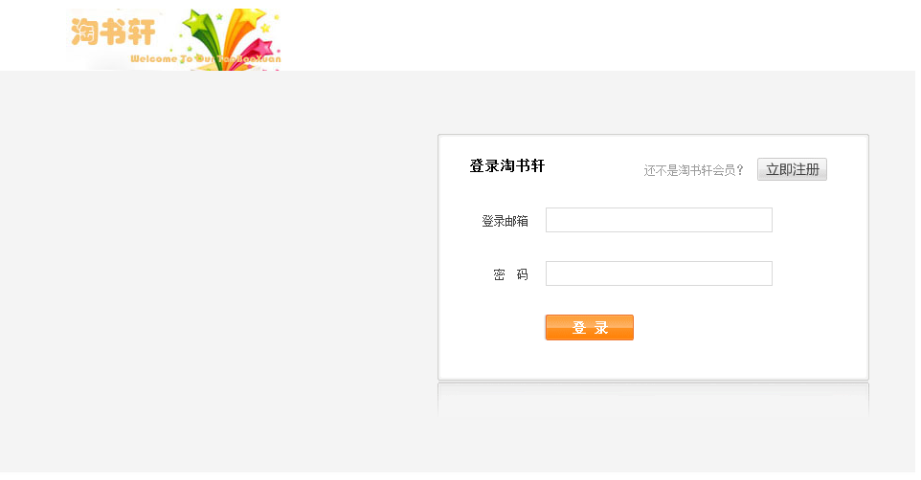

会员登录界面

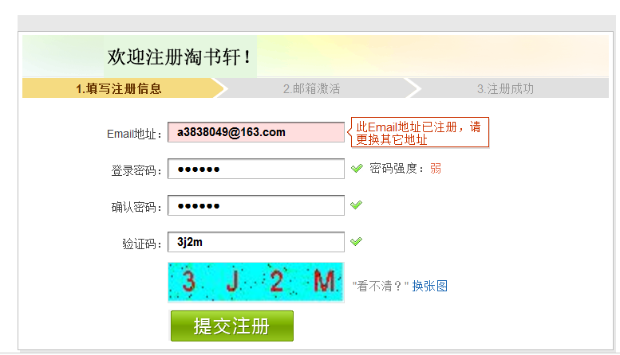

会员注册界面

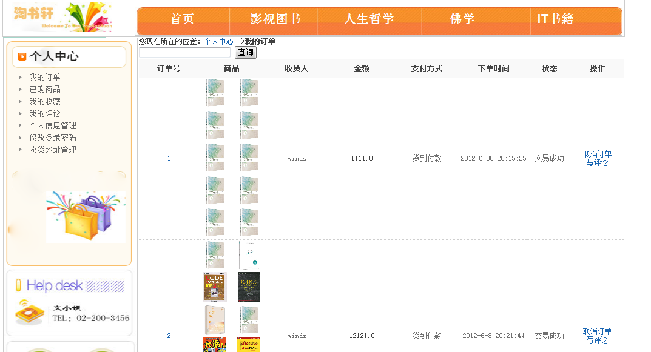

会员个人中心

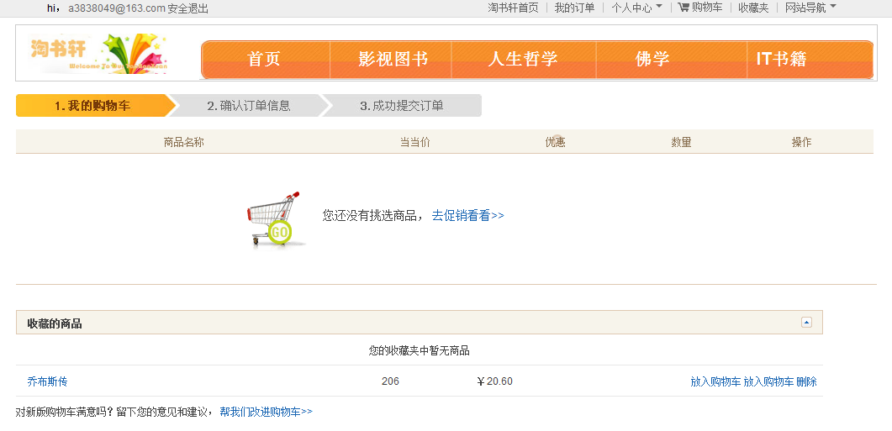

购物车

## 员工模块设计

图3-3员工模块设计结构

描述：

1. 登录/安全退出
2. 处理用户订单：订单状态分为（取消，等待审核，审核不通过，审核通过，等待发货，已发货，交易成功）
3. 审核订单：对订单进行审核
4. 发货：按订单货物发货
5. 查看处理完成订单：分页显示已处理完成订单（订单号（点击显示订单详细信息）、订单用户、订单总金额、下单时间、处理时间）
6. 处理用户退货申请：审核用户退货申请，当审核通过时，与会员沟通，当正常收到退货的图书并且图书无损坏时返回购书金额给会员账户
   * + - 1. 审核退货申请。
         2. 确认收货完成交易。
7. 查看处理记录：查看当前员工处理会员订单或者退货申请记录

分页显示处理记录信息。（操作时间，操作对象，操作类型，操作前，操作后，操作订单（点击显示订单详细信息））

1. 个人信息管理：查看，修改个人信息
2. 修改登录密码



员工登录界面

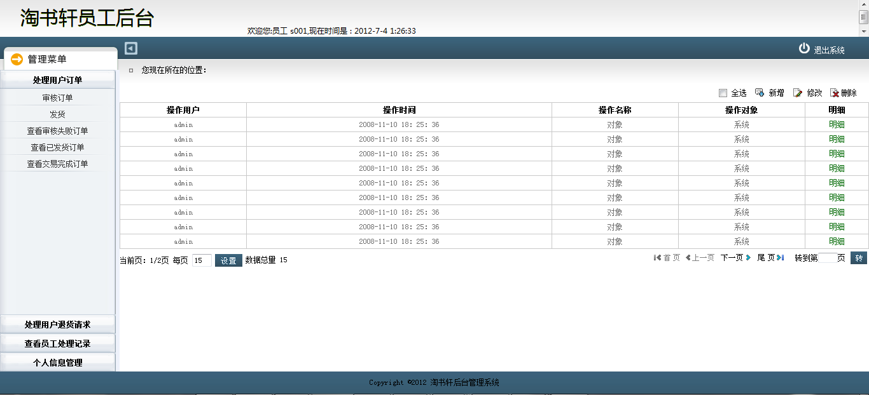

员工后台主界面

## 网站管理员模块设计

图3-4 网站管理员模块结构

1. 登录/安全退出
2. 员工管理：
3. 新增员工
4. 员工信息管理：分页显示员工信息，操作（禁用/恢复、详细、修改，查看订单处理记录、查看退货申请处理记录）
5. 查看员工订单处理记录：默认不显示，搜索员工名称分页显示对应员工的订单处理记录（订单号（点击显示订单详细信息）、下单会员、下单时间、订单总金额、订单状态、处理员工、处理时间）
6. 查看员工退货申请处理记录：默认不显示，搜索员工名称显示对应员工的处理记录（申请编号、申请会员、申请时间、退货订单（点击显示订单详细信息）、退货状态、处理员工、处理时间）
7. 会员管理：
8. 会员信息管理：分页显示会员信息，操作（注销/恢复、详细、购书记录、查看评论）
9. 会员购书记录查看：默认不显示，搜索会员账号分页显示对应会员的购书记录（图书（图片与书名）（点击显示图书详细信息）、价格、购买时间、订单号（点击显示订单详细信息）、会员名称）
10. 会员评论信息管理：默认不显示，搜索会员账号分页显示对应会员的评论信息，（图书（书名，点击显示图书详细信息）、评论标题（点击显示评论详细信息）、评论时间、评论人）
11. 图书管理：
    * + - 1. 图书分类信息管理：新增图书分类，分页显示图书分类（编号、名称、分类级别（一级/二级，二级分类属于一级分类）、父类（一级分类没有父类）、操作（修改，删除（当分类信息有子类或者存在关联图书则不能删除）））
          2. 图书信息管理：图书状态为（未上架、已上架、缺货、已下架），当库存为零时状态自动改为缺货
12. 新增图书：新增图书信息，状态可选（上架/未上架），数量为零时不能上架
13. 图书列表查看：分页查看图书信息，可以通过模糊搜索图书信息，操作（上架、下架、增加库存、修改、打折）

图书上架：使图书上架（库存为零的图书不能上架）

图书下架：图书状态变为已下架（状态为未上架的图书不能下架）

打折:修改图书的折扣

1. 修改图书信息
2. 支付方式管理：新增支付方式，显示所有支付方式信息（操作（修改、删除（有用到的支付方式不能删除）））
3. 优惠活动管理：
   * + - 1. 新增优惠信息
         2. 分页显示到期的优惠信息（操作（修改，删除））
         3. 分页显示未过期的优惠信息（操作（修改，删除））
4. 图书销售情况查看：
   * + - 1. 销售数量：通过Highcharts插件显示近段时间的销售数量，可以显示网站总销量，也可以通过搜索图书显示对应图书的销售情况
         2. 销售金额：通过Highcharts插件显示近段时间的销售金额，可以显示网站总销售金额，也可以通过搜索图书显示对应图书的销售情况
5. 网站首页广告管理：管理网站首页的广告信息（更换广告图片）
6. 系统关键字管理：管理系统关键字词库，可手动调控关键词库的优化
7. 个人信息管理
8. 修改登录密码

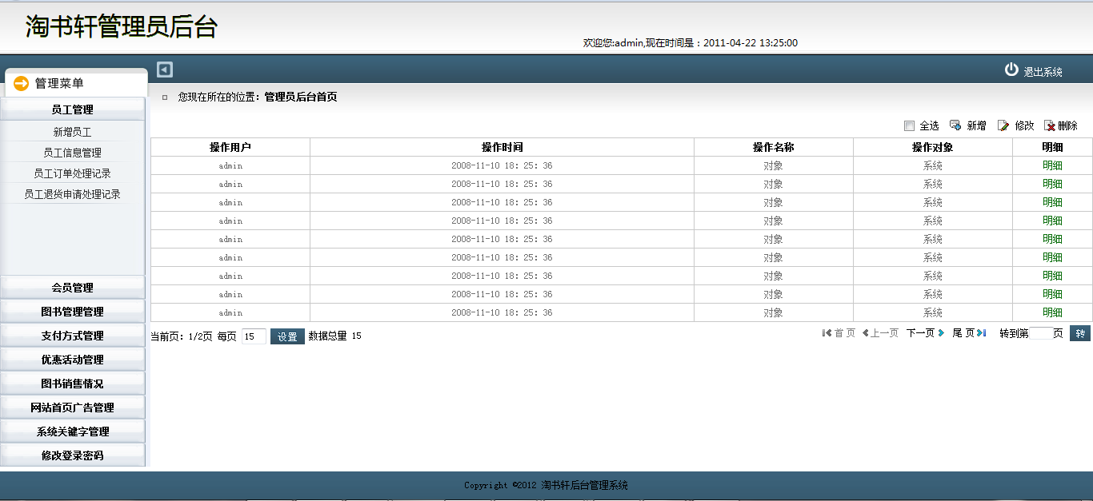

管理员后台界面

## 关键字自动补全搜索模块设计与实现

该模块的功能实现通过前台客户端输入的关键字进行商品搜索，若该关键字达到相关要求，该关键字将被保存到我们的关键字词库当中，并且在客户输入关键字同时，搜索框会自动补全以该关键字开头的排名前十个的关键字（如下图5-1-2），该模块并且做到每天自动重新排名搜索热度，指定时间段指定最多数量来优化关键字词库，当前系统选择每隔20天最多1000条关键字优化词库。

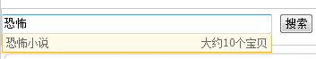

图3-5-1关键字自动补全搜索

关键字自动补全搜索全部设计方案，如下图所示：

图3-5-2

## 系统相关业务流程

* + 1. 系统登录流程

网站三种角色的登录流程，网站管理员，会员，员工，分别有不同的登录界面和主界面。



图3-5-1 系统登录流程

## 会员模块相关流程

会员模块的主要流程，包括会员注册，购书流程，购物车管理流程，会员退货流程。

* + 1. 会员注册流程

图3-6-1 会员注册流程

* + 1. 购书流程

会员或游客购买图书的流程



图3-6-2 购书流程

* + 1. 购物车管理流程

会员或者游客对购物车里的图书进行管理

图3-6-3 购物车管理流程

* + 1. 退货申请流程

用户收到货之后不满意，可申请退货

图3-6-4 用户退货流程

## 数据字典

tb_customer保存会员的信息

|  |  |  |  |  |  |
| --- | --- | --- | --- | --- | --- |
| 字段名 | 字段类型 | 是否主键 | 可否为空 | 备注信息 | 代码设计 |
| email | varchar(40) | yes | no | 主键，登录账号，email | String |
| pw | varchar(30) | no | no | 登录密码 | String |
| name | varchar(40) | no | yes | 会员姓名 | String |
| sex | varchar(2) | no | yes | 会员性别 | String |
| birthday | datetime | no | yes | 出生日期 | Date |
| hobbies | varchar(40) | no | yes | 兴趣爱好 | String |
| address | varchar(200) | no | yes | 地址 | String |
| join_date | datetime | no | yes | 注册时间 | Date |
| status | int | no | no | 账户状态  1：正常状态  0：禁用状态  2：未激活状态 | Integer |
| balance | float | no | no | 会员账户余额 | float |

表3-1 tb_customer

1. tb_staff 保存员工的信息

|  |  |  |  |  |  |
| --- | --- | --- | --- | --- | --- |
| 字段名 | 字段类型 | 是否主键 | 可否为空 | 备注信息 | 代码设计 |
| staff_id | varchar(40) | yes | no | 主键  员工工号  登录账号 | String |
| pw | varchar(40) | no | no | 登录密码 | String |
| name | varchar(20) | no | no | 员工姓名 | String |
| sex | varchar(2) | no | no | 员工性别 | String |
| birthday | datetime | no | no | 员工出生日期 | Date |
| join_date | datetime | no | no | 员工加入时间 | Date |
| address | varchar(200) | no | yes | 员工住址 | String |
| status | int | no | no | 员工状态  1：正常状态  0：禁用状态 | Integer |
| remove_date | date | no | yes | 员工账号禁用/离职日期 | Date |
| idcard | varchar(30) | no | yes | 员工身份证号 | String |
| phone | varchar(30) | no | yes | 联系电话 | String |

表3-2 tb_staff

1. tb_admin 保存网站管理员信息

|  |  |  |  |  |  |
| --- | --- | --- | --- | --- | --- |
| 字段名 | 字段类型 | 是否主键 | 可否为空 | 备注信息 | 代码设计 |
| admin_id | int | yes | no | 网管编号 | Integer |
| account | varchar(40) | no | no | 登录账号 | String |
| pw | varchar(40) | no | no | 登录密码 | String |

表3-3 tb_admin

1. tb_book 保存图书信息

|  |  |  |  |  |  |
| --- | --- | --- | --- | --- | --- |
| 字段名 | 字段类型 | 是否主键 | 可否为空 | 备注信息 | 代码设计 |
| book_id | uniqueidentifier | yes | no | 图书编号 | String |
| name | varchar(60) | no | no | 图书名称 | String |
| book_image | varchar(100) | no | no | 图书封面图片名称  book_id+.jpg | String |
| content_summary | varchar(1000) | no | no | 图书简介 | String |
| isbn | varchar(30) | no | no | 图书ISBN编号 | String |
| author | varchar(40) | no | no | 作者 | String |
| is_import | int | no | no | 是否是进口书  1：进口书  0：非进口书 | Integer |
| is_foreign | int | no | no | 是否是外语书  1：外语书  0：中文书 | Integer |
| translator | varchar(20) | no | yes | 图书译者 | String |
| publish_company | varchar(40) | no | no | 出版社 | String |
| publish_date | datetime | no | no | 出版时间 | Date |
| storage_num | int | no | no | 图书库存 | Integer |
| storage_date | datetime | no | no | 图书入库时间 | Date |
| status | int | no | no | 图书状态  0：入库但未上架  1：已上架  2：已下架 | Integer |
| catagory_id | int | no | no | 图书分类 | ManyToOne |
| discount | float | no | no | 图书折扣  大于0小于1  初始值为1 | Float |
| discount_date | datetime | no | no | 图书折扣发布时间 | Date |
| sell_date | datetime | no | yes | 图书上架时间 | Date |
| price | float | no | no | 图书原价 | Float |

表3-4 tb_book

1. tb_order 保存用户订单信息

|  |  |  |  |  |  |
| --- | --- | --- | --- | --- | --- |
| 字段名 | 字段类型 | 是否主键 | 可否为空 | 备注信息 | 代码设计 |
| order_id | uniqueidentifier | yes | no | 订单编号 | String |
| customer_email | varchar(40) | no | no | 下单会员 | ManyToOne |
| order_date | datetime | no | no | 下单时间 | Date |
| cancel_date | datetime | no | yes | 用户取消订单时间 | Date |
| book_ids | varchar(1000) | no | no | 订单包含的图书编号  以”,”隔开 | String |
| amount | float | no | no | 订单总金额 | Float |
| payment_method_id | int | no | no | 支付方式 | ManyToOne |
| shipping_address_id | uniqueidentifier | no | no | 收获地址 | ManyToOne |
| status | int | no | no | 订单状态  0：等待审核  1：审核成功  2：审核失败  3：等待发货  4：已发货  5：交易成功  6:已取消 | Integer |

表3-5 tb_order

1. tb_collection 保存会员收藏信息

|  |  |  |  |  |  |
| --- | --- | --- | --- | --- | --- |
| 字段名 | 字段类型 | 是否主键 | 可否为空 | 备注信息 | 代码设计 |
| collection_id | uniqueidentifier | yes | no | 主键  收藏编号 | String |
| collection_date | datetime | no | no | 收藏日期 | Date |
| customer_email | varchar(40) | no | no | 收藏会员 | ManyToOne |
| book_id | uniqueidentifier | no | no | 收藏的书籍 | ManyToOne |
| collection_price | float | no | no | 收藏时的价格 | Float |

表3-6 tb_collection

1. tb_shopping_record 保存会员购书记录

|  |  |  |  |  |  |
| --- | --- | --- | --- | --- | --- |
| 字段名 | 字段类型 | 是否主键 | 可否为空 | 备注信息 | 代码设计 |
| shopping_record_id | uniqueidentifier | yes | no | 购书记录编号 | String |
| customer_email | varchar(40) | no | no | 购书会员 | ManyToOne |
| book_id | uniqueidentifier | no | no | 购买的图书 | ManyToOne |
| record_date | datetime | no | no | 成交时间 | Date |
| order_id | uniqueidentifier | no | no | 订单编号 | ManyToOne |

表3-7 tb_shopping_record

1. tb_comment 保存会员评论信息

|  |  |  |  |  |  |
| --- | --- | --- | --- | --- | --- |
| 字段名 | 字段类型 | 是否主键 | 可否为空 | 备注信息 | 代码设计 |
| comment_id | uniqueidentifier | yes | no | 评论编号 | String |
| customer_email | varchar(40) | no | no | 评论会员 | ManyToOne |
| book_id | uniqueidentifier | no | no | 评论的书籍 | ManyToOne |
| comment_date | datetime | no | no | 评论时间 | Date |
| title | varchar(60) | no | no | 评论的标题 | String |
| content | varchar(1000) | no | no | 评论正文 | String |
| score | int | no | no | 图书评分  最小1  最大5 | Integer |

表3-8 tb_comment

1. tb_shipping_address 保存收货地址信息

|  |  |  |  |  |  |
| --- | --- | --- | --- | --- | --- |
| 字段名 | 字段类型 | 是否主键 | 可否为空 | 备注信息 | 代码设计 |
| shipping_address_id | uniqueidentifier | yes | no | 收货地址编号 | String |
| customer_email | varchar(40) | no | no | 会员账号 | ManyToOne |
| consignee | varchar(30) | no | no | 收货人姓名 | String |
| shipping_country | varchar(20) | no | no | 收货国家 | String |
| shipping_province | varchar(10) | no | no | 收货省份 | String |
| shipping_county | varchar(16) | no | no | 收货区县 | String |
| street_address | varchar(200) | no | no | 街道地址 | String |
| postcode | varchar(10) | no | no | 邮政编码 | String |
| mobile_phone | varchar(20) | no | yes | 联系手机 | String |
| fixed_phone | varchar(20) | no | yes | 固定电话 | String |

表3-9 tb_shipping_address

1. tb_rejected_apply 保存会员退货申请信息

|  |  |  |  |  |  |
| --- | --- | --- | --- | --- | --- |
| 字段名 | 字段类型 | 是否主键 | 可否为空 | 备注信息 | 代码设计 |
| rejected_apply_id | uniqueidentifier | yes | no | 退货申请编号 | String |
| customer_email | varchar(40) | no | no | 退货会员账号 | ManyToOne |
| apply_date | datetime | no | no | 申请日期 | Date |
| cancel_date | datetime | no | yes | 用户取消申请日期 | Date |
| apply_reason | varchar(200) | no | no | 退货理由 | String |
| order_id | uniqueidentifier | no | no | 退货订单 | OneToOne |
| status | int | no | no | 退货申请状态  等待审核：0  申请成功：1  申请失败：2  收货中：3  退货成功:4 | Integer |

表3-10 tb_rejected_apply

1. tb_staff _handle_record 保存员工处理订单和会员退货申请的记录

|  |  |  |  |  |  |
| --- | --- | --- | --- | --- | --- |
| 字段名 | 字段类型 | 是否主键 | 可否为空 | 备注信息 | 代码设计 |
| staff_handle_record_id | uniqueidentifier | yes | no | 处理记录编号 | String |
| handle_date | datetime | no | no | 处理日期 | Date |
| handle_type | int | no | no | 处理类型  1：处理用户订单  2：处理用户退货申请 | Integer |
| staff_id | uniqueidentifier | no | no | 处理员工 | ManyToOne  （lazy） |
| order_id | uniqueidentifier | no | yes | 处理的订单编号 | ManyToOne  （lazy） |
| rejected_apply_id | uniqueidentifier | no | yes | 处理的退货申请 | ManyToOne  （lazy） |
| before_handle_status | int | no | no | 订单处理前状态 | Integer |
| after_handle_state | int | no | no | 订单处理后状态 | Integer |

表3-11 tb_staff_handle_record

1. tb_catagory 保存图书分类信息

|  |  |  |  |  |  |
| --- | --- | --- | --- | --- | --- |
| 字段名 | 字段类型 | 是否主键 | 可否为空 | 备注信息 | 代码设计 |
| catagory_id | int | yes | no | 图书分类编号 | Integer |
| catagory_name | varchar(30) | no | no | 分类名称 | String |
| catagory_level | int | no | no | 分类级别  1：父类  2：子类 | Integer |
| create_date | datetime | no | no | 创建时间 | Date |
| category_parent | int | no | yes | 父类 | ManyToOne |
| discount | float | no | no | 图书分类的折扣  0到1之间的小数  初始值为1 | Float |
| discount_date | datetime | no | no | 设置折扣的时间 | Date |

表3-11 tb_catagory

1. tb_payment_method 保存支付方式

|  |  |  |  |  |  |
| --- | --- | --- | --- | --- | --- |
| 字段名 | 字段类型 | 是否主键 | 可否为空 | 备注信息 | 代码设计 |
| payment_method_id | int | yes | no | 支付方式编号 | Integer |
| name | varchar(20) | no | no | 支付方式名称 | String |
| create_date | datetime | no | no | 创建日期 | Date |

表3-13 tb_payment_method

1. tb_promotion 保存优惠活动信息

|  |  |  |  |  |  |
| --- | --- | --- | --- | --- | --- |
| 字段名 | 字段类型 | 是否主键 | 可否为空 | 备注信息 | 代码设计 |
| promotion_id | uniqueidentifier | yes | no | 编号 | String |
| promotion_type | int | no | no | 优惠类型：  1：满额打折  2：满额减价 | Integer |
| need_amount | float | no | no | 需要满足的金额 | Float |
| promotion_money | float | no | yes | 优惠金额 | Float |
| promotion_discount | float | no | yes | 优惠折扣 | Float |
| create_date | datetime | no | no | 创建日期 | Date |
| effective_date | datetime | no | no | 优惠活动开始时间内 | Date |
| expiry_date | datetime | no | no | 优惠活动结束时间 | Date |
| promotion_image | varchar(60) | no | yes | 优惠活动宣传图片  promotion_id+jpg | String |
| promotion_catagorys | varchar(1000) | no | no | 参加优惠活动的图书分类的id  以“,”隔开 | String |

表3-14 tb_promotion

1. tb_keyword 保存系统关键字信息

|  |  |  |  |  |  |
| --- | --- | --- | --- | --- | --- |
| 字段名 | 字段类型 | 是否主键 | 可否为空 | 备注信息 | 代码设计 |
| keyword_id | uniqueidentifier | yes | no | 主键 | String |
| keyword_content | varchar(100) | no | no | 关键字 | String |
| keyword_status | varchar(1) | no | no | 类型:  1系统关键字  0普通关键字 | String |
| keyword_today_click | int | no | no | 今天点击量 | Int |
| keyword_before_click | float | no | no | 以往点击率 | Float |
| keyword_has_goods | int | no | no | 关键字包含的宝贝数量 | Int |

表3-15 tb_ keyword

# 第四章 测试

测试编号：测试001

测试主题：淘书轩会员登录

|  |  |  |  |
| --- | --- | --- | --- |
| 步骤名 | 描述 | 预期结果 | 执行结果 |
| 步骤一 | 打开IE6.0浏览器，输入<http://localhost:8080/TaoShuXuan/customerLogin.jsp>，  回车 | 进入会员登录界面 | 进入会员登录界面 |
| 步骤二 | 若还不是淘书轩会员，点击右上角“立即注册”按钮，页面跳转到会员注册界面<http://localhost:8080/TaoShuXuan/customerRegister.jsp> | 进入会员注册界面 | 进入会员注册界面 |
| 步骤三 | 若已经注册为淘书轩会员，则在登录界面直接点击登录 | 提示“请输入登录邮箱” | 提示“请输入登录邮箱” |
| 步骤四 | 输入正确登录邮箱，点击登录 | 提示“请输入密码” | 提示“请输入密码” |
| 步骤五 | 输入错误登录邮箱，点击登录 | 提示“请输入密码” | 提示“请输入密码” |
| 步骤六 | 输入正确密码，点击登录 | 提示“请输入登录邮箱” | 提示“请输入登录邮箱” |
| 步骤七 | 输入错误密码，点击登录 | 提示“请输入登录邮箱” | 提示“请输入登录邮箱” |
| 步骤八 | 输入正确登录邮箱，错误密码，点击登录 | 提示“登录邮箱或密码错误” | 提示“登录邮箱或密码错误” |
| 步骤九 | 输入错误登录邮箱，正确密码，点击登录 | 提示“尚未注册会员，请马上注册” | 提示“尚未注册会员，请马上注册” |
| 步骤十 | 输入错误登录邮箱，错误密码，点击登录 | 提示“尚未注册会员，请马上注册” | 提示“尚未注册会员，请马上注册” |
| 步骤十一 | 输入正确登录邮箱，正确密码，点击登录 | 转到会员主页 | 转到会员主页 |

测试编号：测试002

测试主题：淘书轩员工登录

|  |  |  |  |
| --- | --- | --- | --- |
| 步骤名 | 描述 | 预期结果 | 执行结果 |
| 步骤一 | 打开IE6.0浏览器，输入<http://localhost:8080/TaoShuXuan/staffLogin.jsp> ，  回车 | 进入员工登录界面 | 进入员工登录界面 |
| 步骤二 | 在登录界面直接点击登录 | 提示“请输入员工工号” | 提示“请输入员工工号” |
| 步骤三 | 输入正确员工工号，点击登录 | 提示“请输入密码” | 提示“请输入密码” |
| 步骤四 | 输入错误员工工号，点击登录 | 提示“请输入密码” | 提示“请输入密码” |
| 步骤五 | 输入正确密码，点击登录 | 提示“请输入员工工号” | 提示“请输入员工工号” |
| 步骤六 | 输入错误密码，点击登录 | 提示“请输入员工工号” | 提示“请输入员工工号” |
| 步骤七 | 输入正确员工工号，错误密码，点击登录 | 提示“员工工号或密码错误” | 提示“员工工号或密码错误” |
| 步骤八 | 输入错误员工工号，正确密码，点击登录 | 提示“不存在此员工” | 提示“不存在此员工” |
| 步骤九 | 输入错误员工工号，错误密码，点击登录 | 提示“不存在此员工” | 提示“不存在此员工” |
| 步骤十 | 输入正确员工工号，正确密码，点击登录 | 转到员工主页 | 转到员工主页 |

测试编号：测试003

测试主题：淘书轩管理员登录

|  |  |  |  |
| --- | --- | --- | --- |
| 步骤名 | 描述 | 预期结果 | 执行结果 |
| 步骤一 | 打开IE6.0浏览器，输入<http://localhost:8080/TaoShuXuan/adminLogin.jsp> ，  回车 | 进入管理员登录界面 | 进入管理员登录界面 |
| 步骤二 | 在登录界面直接点击登录 | 提示“请输入管理员账号” | 提示“请输入管理员账号” |
| 步骤三 | 输入正确管理员账号，点击登录 | 提示“请输入密码” | 提示“请输入密码” |
| 步骤四 | 输入错误管理员账号，点击登录 | 提示“请输入密码” | 提示“请输入密码” |
| 步骤五 | 输入正确密码，点击登录 | 提示“请输入管理员账号” | 提示“请输入管理员账号” |
| 步骤六 | 输入错误密码，点击登录 | 提示“请输入管理员账号” | 提示“请输入管理员账号” |
| 步骤七 | 输入正确管理员账号，错误密码，点击登录 | 提示“管理员账号或密码错误” | 提示“管理员账号或密码错误” |
| 步骤八 | 输入错误管理员账号，正确密码，点击登录 | 提示“不存在此管理员” | 提示“不存在此管理员” |
| 步骤九 | 输入错误管理员账号，错误密码，点击登录 | 提示“不存在此管理员” | 提示“不存在此管理员” |
| 步骤十 | 输入正确管理员账号，正确密码，点击登录 | 转到管理员主页 | 转到管理员主页 |

测试编号：测试004

测试主题：淘书轩会员注册

|  |  |  |  |
| --- | --- | --- | --- |
| 步骤名 | 描述 | 预期结果 | 执行结果 |
| 步骤一 | 打开IE6.0浏览器，输入<http://localhost:8080/TaoShuXuan/customerRegister.jsp> 回车 | 进入会员注册界面 | 进入会员注册界面 |
| 步骤二 | 在注册页面直接点击提交注册 | 提示“请输入Email地址” | 提示“请输入Email地址” |
| 步骤三 | 点击Email地址对应的输入框 | 提示“填写您常用的Email地址，方便您接收验证邮件、找回密码” | 提示“填写您常用的Email地址，方便您接收验证邮件、找回密码” |
| 步骤四 | 若点击输入框后不输入，鼠标点击其他输入框 | 提示“请输入您的Email地址” | 提示“请输入您的Email地址” |
| 步骤五 | 点击登录密码对应的输入框 | 提示“密码可使用字母加数字或符号的组合长度6-20个字符” | 提示“密码可使用字母加数字或符号的组合长度6-20个字符” |
| 步骤六 | 若点击输入框后不输入，鼠标点击其他输入框 | 提示“请设置您的密码” | 提示“请设置您的密码” |
| 步骤七 | 点击确认密码对应的输入框 | 提示“请再次输入您设置的密码” | 提示“请再次输入您设置的密码” |
| 步骤八 | 若点击输入框后不输入，鼠标点击其他输入框 | 提示“请再次输入您设置的密码” | 提示“请再次输入您设置的密码” |
| 步骤九 | 点击验证码对应的输入框 | 提示“请输入下方图片中的字符” | 提示“请输入下方图片中的字符” |
| 步骤十 | 若点击输入框后不输入，鼠标点击其他输入框 | 提示“请输入下方图片中的字符” | 提示“请输入下方图片中的字符” |
| 步骤十一 | 点击“换张图” | 左边的图片更换 | 左边的图片更换 |
| 步骤十二 | 输入已注册的Email地址，点击提交注册 | 提示“此Email地址已注册，请更换其他地址” | 提示“此Email地址已注册，请更换其他地址” |
| 步骤十三 | 输入未注册正确Email地址，点击提交注册 | 提示“请输入密码” | 提示“请输入密码” |
| 步骤十四 | 输入无效的Email地址，点击提交注册 | 提示“Email格式错误，请重新填写。” | 提示“Email格式错误，请重新填写。” |
| 步骤十五 | 若无输入Email地址，输入正确登录密码 | 提示“请输入Email地址” | 提示“请输入Email地址” |
| 步骤十六 | 若无输入Email地址，输入错误登录密码 | 提示“请输入Email地址” | 提示“请输入Email地址” |
| 步骤十七 | 若输入正确Email地址，输入正确登录密码 | 提示“请再次输入您设置的密码” | 提示“请再次输入您设置的密码” |
| 步骤十八 | 若输入正确Email地址，输入错误登录密码 | 提示“格式错误，请使用字母加数字或符号的组合，6-20个字符” | 提示“格式错误，请使用字母加数字或符号的组合，6-20个字符” |
| 步骤十九 | 输入错误的Email地址、登录密码、确认密码、验证码，点击提交注册 | 提示“Email格式错误，请重新填写。” | 提示“Email格式错误，请重新填写。” |
| 步骤十九 | 输入正确的Email地址、登录密码、确认密码、验证码，点击提交注册 | 跳转到邮箱激活页面<http://localhost:8080/TaoShuXuan/registerVerify.jsp> | 跳转到邮箱激活页面<http://localhost:8080/TaoShuXuan/registerVerify.jsp> |
| 步骤二十 | 若用户到邮箱点击激活链接 | 跳转到注册成功页面<http://localhost:8080/TaoShuXuan/regok.jsp> | 跳转到注册成功页面<http://localhost:8080/TaoShuXuan/regok.jsp> |

# 参考文献

[1] 蒲子明，许勇，王黎等.Struts2+Hibernate+Spring整合开发技术详解[M]. 北京：清华大学出版社. 2010.

[2] 刘京华等.Java Web整合开发王者归来[M].北京：清华大学出版社.2010.

[3] 李刚.基于WebLogic/Jboss的JSF+EJB 3+JPA整合开发[M].北京：电子工业出版社.2010.

[4] 徐琳琳等.Java Web 编程从入门到实践[M].北京：清华大学出版社，2010.

[5] 李洋等.UML和模式应用(原书第3版)[M].北京：机械工业出版社.2010.

[6] 曾顺编.精通JavaScript+jQuery[M].北京：人民邮电出版社.2008.

[7] 单东林，张晓菲，魏然.锋利的Jquery[M].北京：人民邮电出版社.2009.

[8] Java6.0 API文档　<<http://java.sun.com/j2se/1.6.0/docs/api/index.html>>

# 心得体会

在这次实践课当中，我们以小组为单位，开发了一个简单的网上购书系统。

在这个过程当中，我们严格地按照软件的流程，以工程化的思想来一步一步完成的。首先我们先是定好实践题目，然后我们小组就开始分析，定义需求。初步构建了系统的基本功能，然后把这些功能模块化。接着就是分析系统，先是设计数据库。分析表有哪些列，表与表之间有什么关系。然后就开始设计基本的类图，时序图。这一切都是按照系统分析与设计这门课的要求来完成的。当一切准备得差不多的时候，我们才开始编码，有了前面的设计文档，我们编码也就写得比较快了。但在编码的过程中，我们也会发现设计时一些不规范的东西，所以我们就要回过头去改设计。这个或许是我们以后要改进的地方。

上面的功能基本完成后，我们接着就是对整个系统进行了测试。这个我们比较不熟悉，也就是运行系统看看哪方面会出现意外的问题。然后也在这个时期内对系统的外观进行重新的修改。

通过这个实践，我们把大学几年学到的东西都融合到了一起。第一次真正感受到了一个软件的开发全过程。这个过程我们还得在以后的经历中不断地去熟悉去掌握。

# 综合实践进度表

|  |  |  |  |  |
| --- | --- | --- | --- | --- |
| 任务编号 | 任务内容 | 负责人 | 开始时间 | 完成时间 |
| 1 | 需求分析 | 刘宏吉 | 2012/5/14 | 2012/5/17 |
| 2 | 初步设计 | 刘宏吉 | 2012/5/18 | 2012/5/25 |
| 3 | 数据库设计 | 刘宏吉 | 2012/5/26 | 2012/5/30 |
| 4 | 模块的详细设计 | 刘宏吉 | 2012/5/31 | 2012/6/4 |
| 5 | 购物车界面原型的编写 | 陈佳佳 | 2012/6/5 | 2012/6/8 |
| 6 | 会员个人中心界面原型的编写 | 简建鸿 | 2012/6/5 | 2012/6/8 |
| 7 | 首页设计与原型界面编写  用户注册页面编写 | 周彦妤 | 2012/6/5 | 2012/6/15 |
| 8 | 会员登录页面设计与编写  员工登录页面设计与编写 | 刘志伟 | 2012/6/5 | 2012/6/15 |
| 9 | 管理员登录界面设计与界面原型编写 | 邱宗博 | 2012/6/5 | 2012/6/15 |
| 10 | 员工后台相关界面的设计与界面原型的编写 | 陈佳佳 | 2012/6/8 | 2012/6/15 |
| 11 | 管理员后台相关界面的设计与界面原型的编写 | 简建鸿 | 2012/6/8 | 2012/6/15 |
| 12 | 项目框架的搭建 | 刘宏吉 | 2012/6/8 | 2012/6/15 |
| 13 | 购物车界面设计与界面原型的编写 | 陈佳佳 | 2012/6/16 | 2012/6/20 |
| 14 | 会员个人中心界面设计与原型界面的编写 | 简建鸿 | 2012/6/16 | 2012/6/20 |
| 15 | 管理员登录后台代码实现 | 邱宗博 | 2012/6/21 | 2012/7/3 |
| 16 | 会员登录后台代码实现 | 刘志伟 | 2012/6/21 | 2012/6/30 |
| 17 | 会员注册后台代码实现 | 周彦妤 | 2012/6/21 | 2012/6/30 |
| 18 | 文档编写  项目测试 | 刘志伟  周彦妤 | 2012/7/1 | 2012/7/3 |
|  |  |  |  |  |

答辩记录表

|  |  |  |  |
| --- | --- | --- | --- |
| **姓 名** |  | **时 间** |  |
| **综合实践负责工作概述** |  | | |
| 答辩记录 | 年 月 日 | | |
| 备 注 |  | | |

答辩记录表

|  |  |  |  |
| --- | --- | --- | --- |
| **姓 名** |  | **时 间** |  |
| **综合实践负责工作概述** |  | | |
| 答辩记录 | 年 月 日 | | |
| 备 注 |  | | |

答辩记录表

|  |  |  |  |
| --- | --- | --- | --- |
| **姓 名** |  | **时 间** |  |
| **综合实践负责工作概述** |  | | |
| 答辩记录 | 年 月 日 | | |
| 备 注 |  | | |

答辩记录表

|  |  |  |  |
| --- | --- | --- | --- |
| **姓 名** |  | **时 间** |  |
| **综合实践负责工作概述** |  | | |
| 答辩记录 | 年 月 日 | | |
| 备 注 |  | | |

答辩记录表

|  |  |  |  |
| --- | --- | --- | --- |
| **姓 名** |  | **时 间** |  |
| **综合实践负责工作概述** |  | | |
| 答辩记录 | 年 月 日 | | |
| 备 注 |  | | |

答辩记录表

|  |  |  |  |
| --- | --- | --- | --- |
| **姓 名** |  | **时 间** |  |
| **综合实践负责工作概述** |  | | |
| 答辩记录 | 年 月 日 | | |
| 备 注 |  | | |